ANÁLISIS DE RESULTADOS

- prodcnos_01.c (condición de carrera) -> Este programa implementa la solución incorrecta del problema productor-consumidor presentada en la figura 5.9 de Stallings. Explique qué problema de sincronización presenta esta implementación.

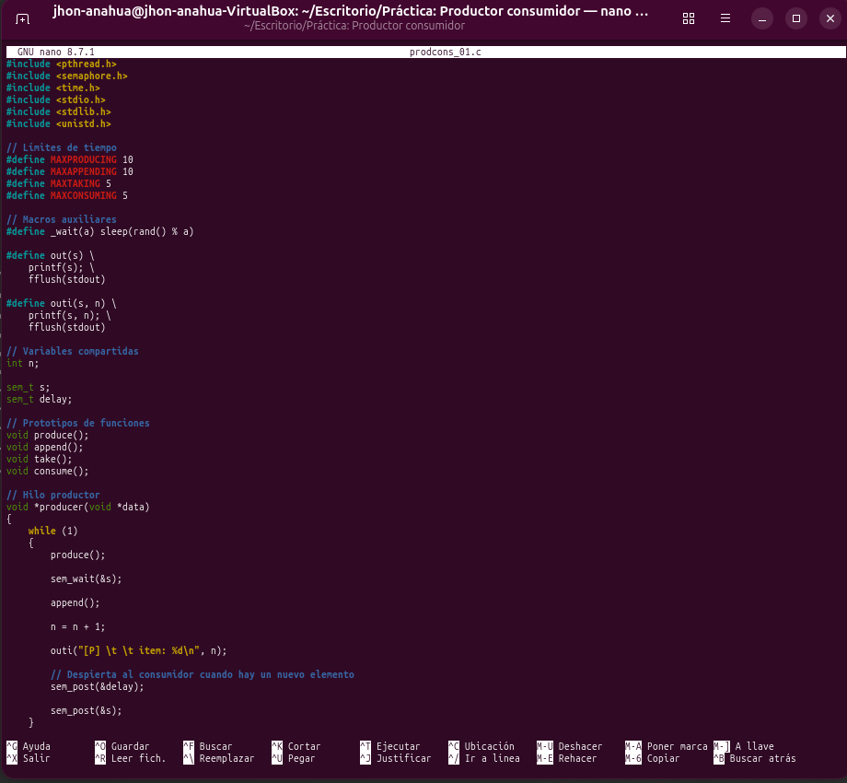
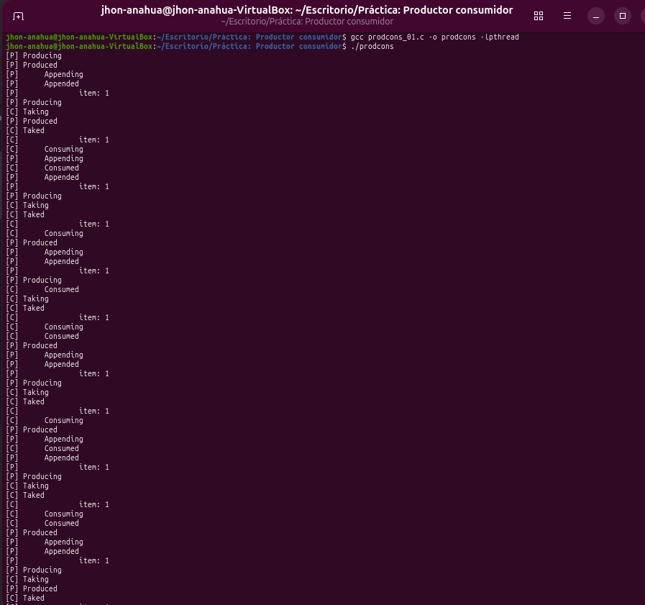
El problema principal es una condición de carrera sobre la variable compartida n y esto ocurre porque no utiliza un semáforo de exclusión mutex para proteger la sección crítica donde se modifica el contador n = n + 1 en el productor y n = n - 1 en el consumidor y la operación de incremento o decremento no es atómica implica leer, modificar y escribir, si el sistema operativo interrumpe un hilo justo en medio de estos pasos y cambia al otro, se pierde una actualización y esto provoca que el valor de n se corrompa y deje de reflejar la cantidad real de elementos en el búfer, rompiendo la sincronización del programa.

- prodcnos_01_buggy_01.c (error en la operación de un semáforo) -> Esta implementación introduce intencionalmente un error al sustituir una operación de espera por una operación de señalización sobre el semáforo delay.
El semáforo delay está diseñado para bloquear al consumidor cuando el búfer está vacío esperando a que el productor añada un elemento y lo correcto sería usar sem_wait(&delay) para que el consumidor espere su turno y al sustituirlo por sem_post(&delay), se incrementa artificialmente el valor del semáforo, permitiendo que el consumidor acceda al búfer inmediatamente sin respetar la condición de que haya datos disponibles.

2.1 Identifique la instrucción incorrecta y explique cómo esta modificación afecta la sincronización entre el productor y el consumidor. ¿Qué sucede si el consumidor intenta retirar un elemento antes de que el productor haya incorporado el primero?
El consumidor no se bloquea, entra a la sección crítica y ejecuta n = n - 1 sobre una variable n que aún no ha sido inicializada o vale 0 y esto provoca que el contador n tome valores negativos como se observa en la captura: item: -1, item: -2, corrompiendo el estado del búfer y generando un subdesbordamiento el programa pierde la lógica de sincronización y el consumidor "consume" elementos que nunca existieron.

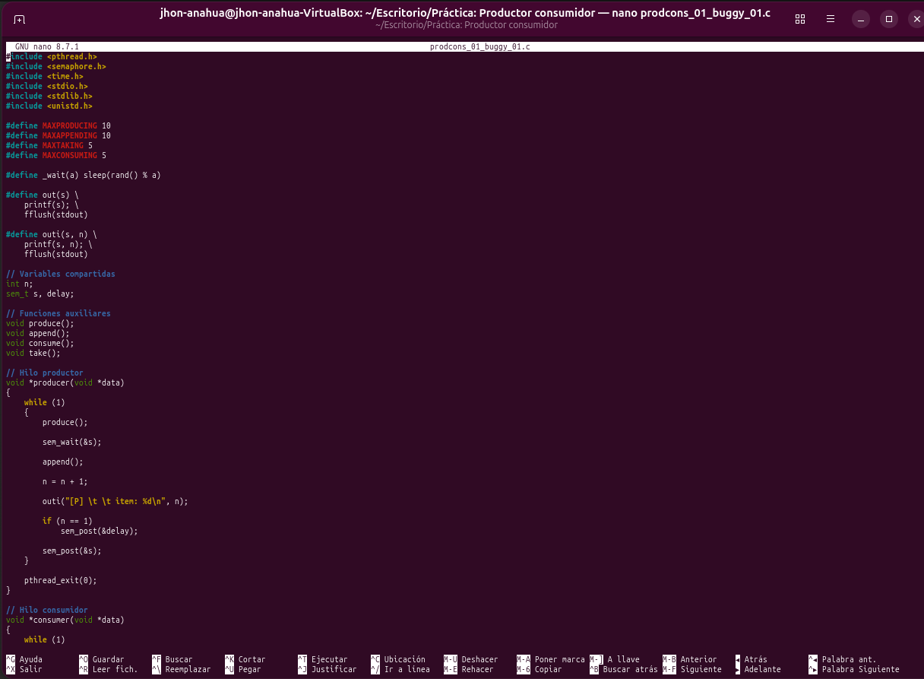
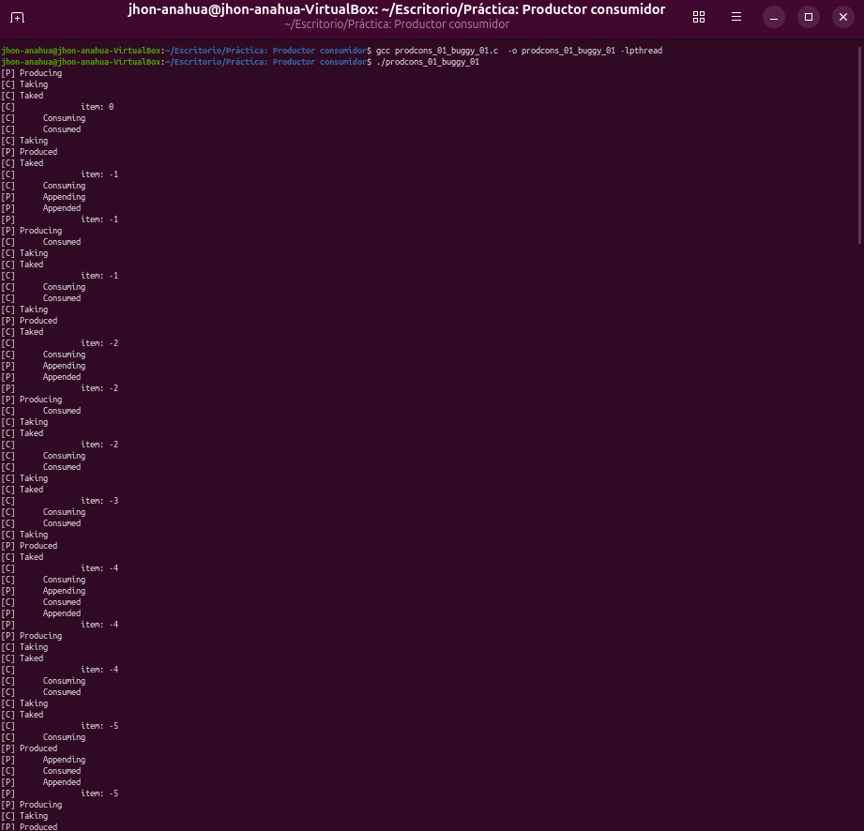

3. prodcnos_01_buggy_02.c (interbloqueo por adquisición incorrecta de semáforos) -> Esta implementación modifica el orden y la ubicación de las operaciones de sincronización del consumidor. Analice cómo estas modificaciones pueden ocasionar un interbloqueo (deadlock) entre ambos hilos.

El error está en la función consumer, donde se movió sem_wait(&s) fuera del bucle while(1) y se colocó sem_wait(&delay) dentro de el y eso provoca un interbloqueo (deadlock): el consumidor adquiere el mutex s y luego se bloquea esperando el semáforo delay y el productor intenta ejecutar sem_wait(&s) para entrar a su sección crítica, pero como el consumidor ya retiene ese semáforo, queda bloqueado esperando que se libere y su resultado es que el consumidor espera a que el productor señale delay, pero el productor espera a que el consumidor libere s, ninguno puede avanzar y el programa se congela, tal como se observa en la captura donde la ejecución se detiene tras las primeras líneas.

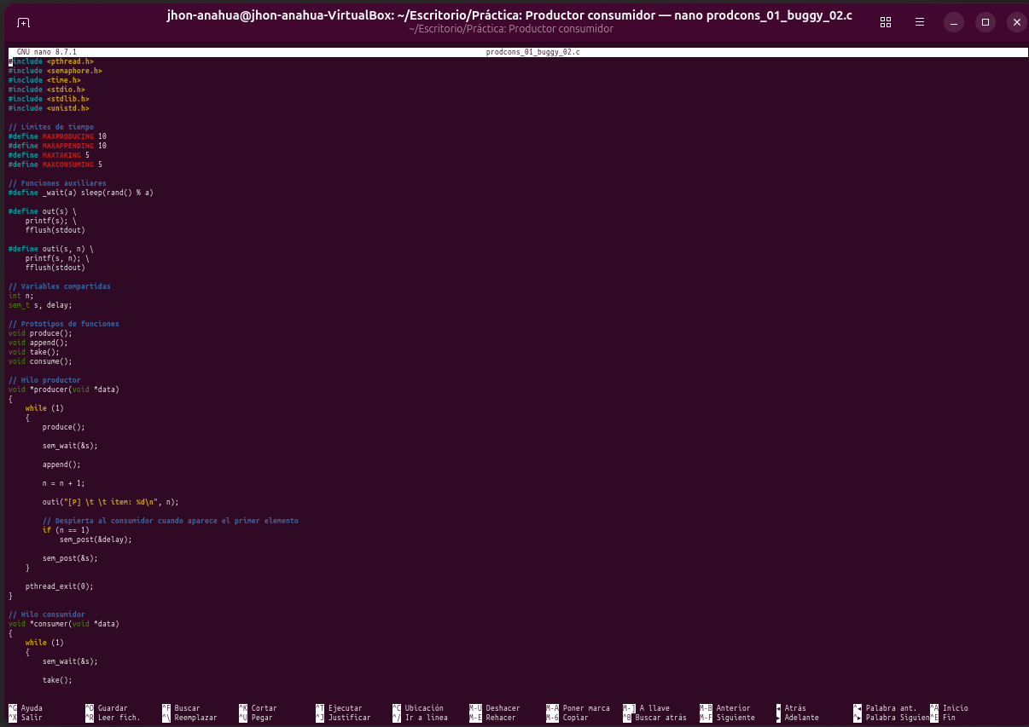

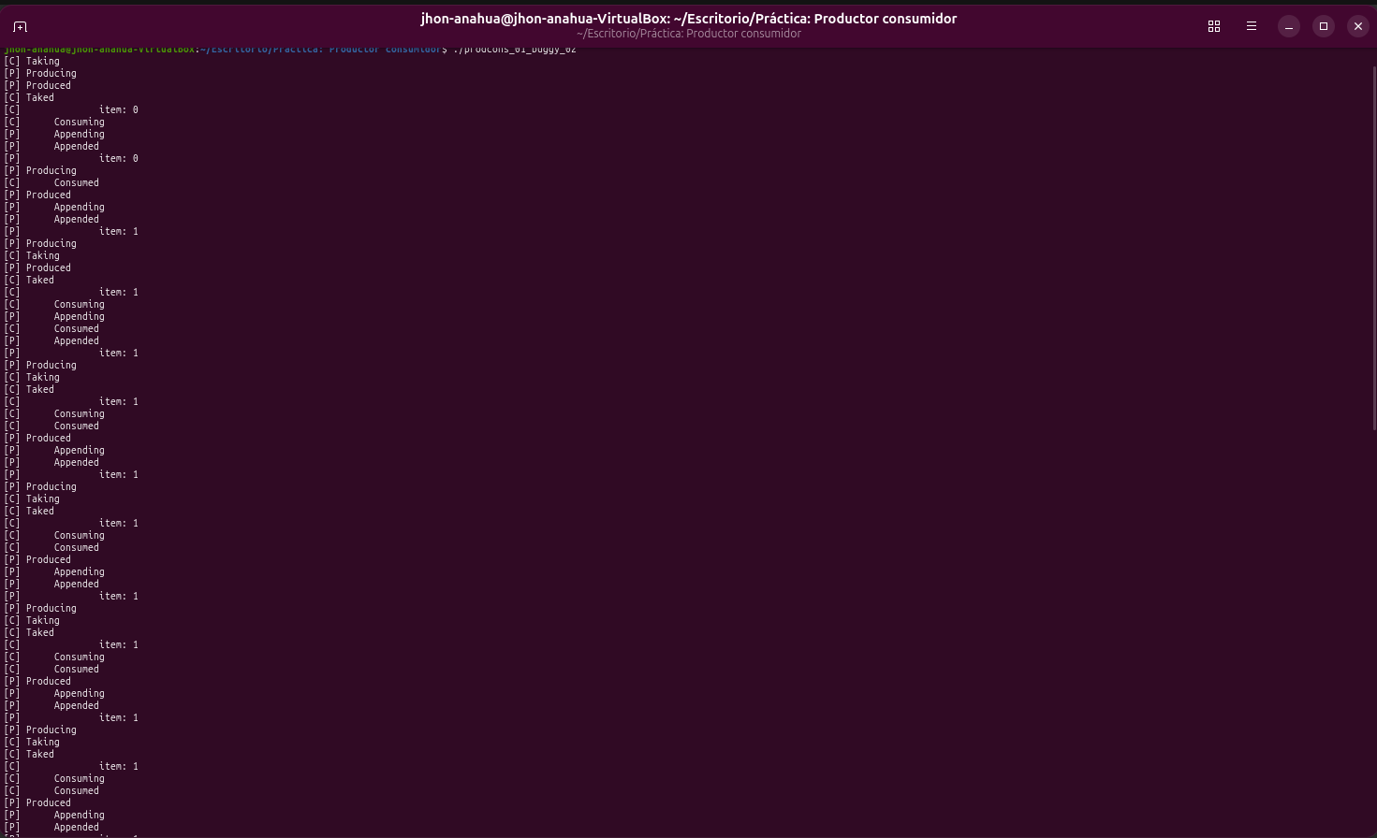

4. prodcnos_01_0K.c -> Este programa implementa la solución presentada en la figura 5.10 de Stallings, que incorpora una variable auxiliar local denominada m. Compare esta implementación con prodcnos_01.c y explique cómo la incorporación de dicha variable permite corregir el problema identificado.

La incorporación de la variable local m corrige el problema de la condición de carrera que existía en prodcnos_01 , el consumidor verificaba la variable compartida n después de liberar el mutex (sem_post(&s)), lo que permitía que otro hilo modificara n antes de la comprobación, causando inconsistencias, el consumidor asigna el valor de n a su variable local m dentro de la sección crítica (antes del sem_post), y luego utiliza m para decidir si debe esperar (if (m == 0) sem_wait(&delay)), la decisión de bloquearse se toma con un valor consistente y protegido, evitando que el consumidor se duerma cuando aún hay elementos disponibles o que continúe cuando el búfer está vacío.
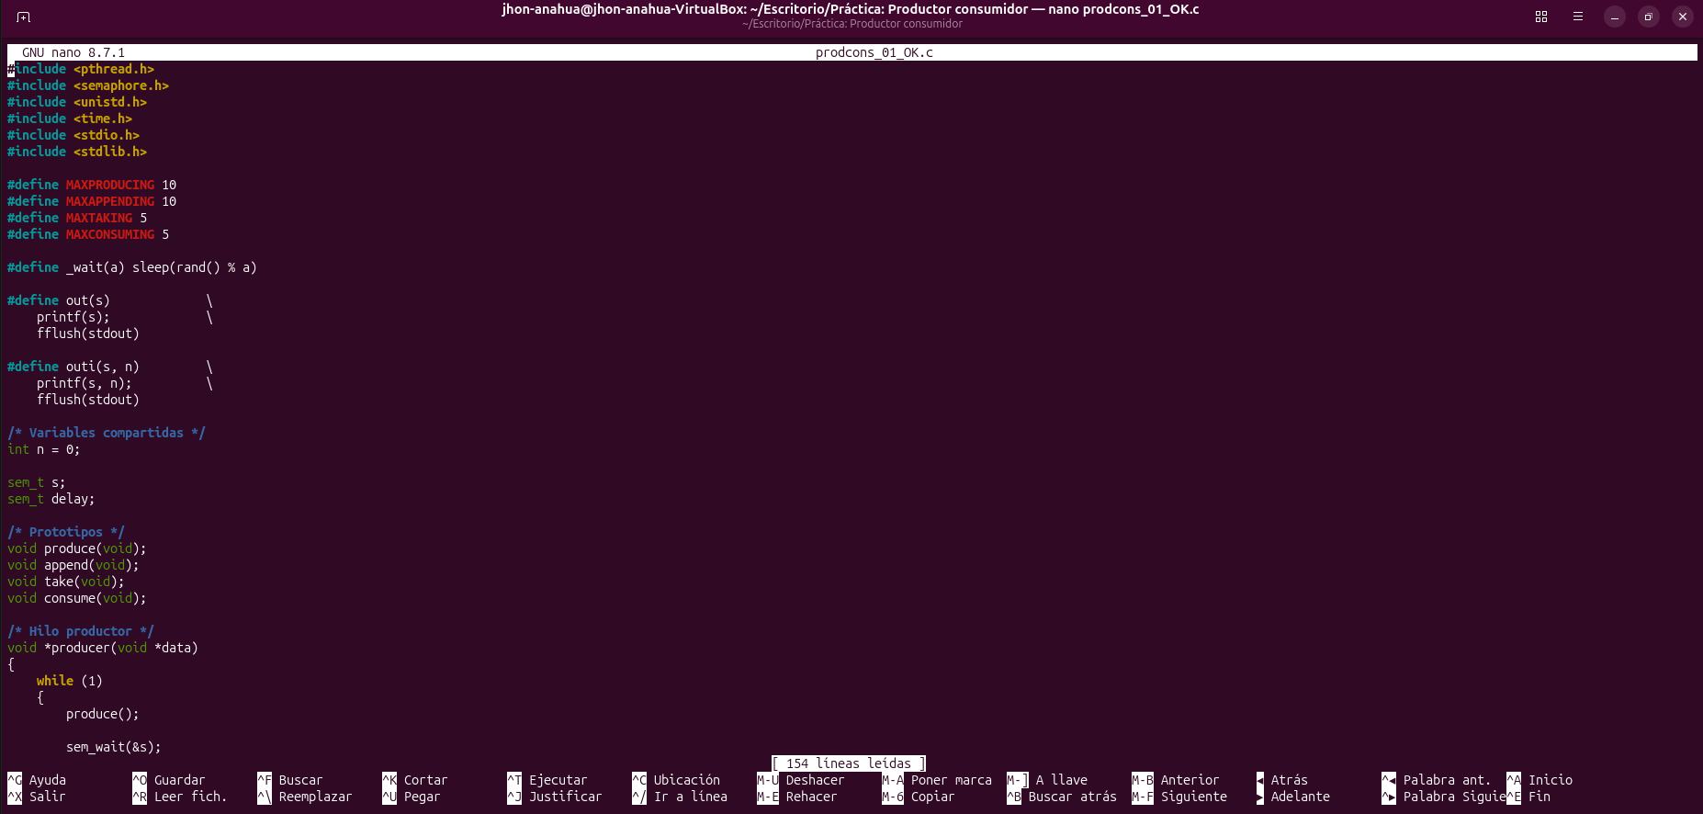

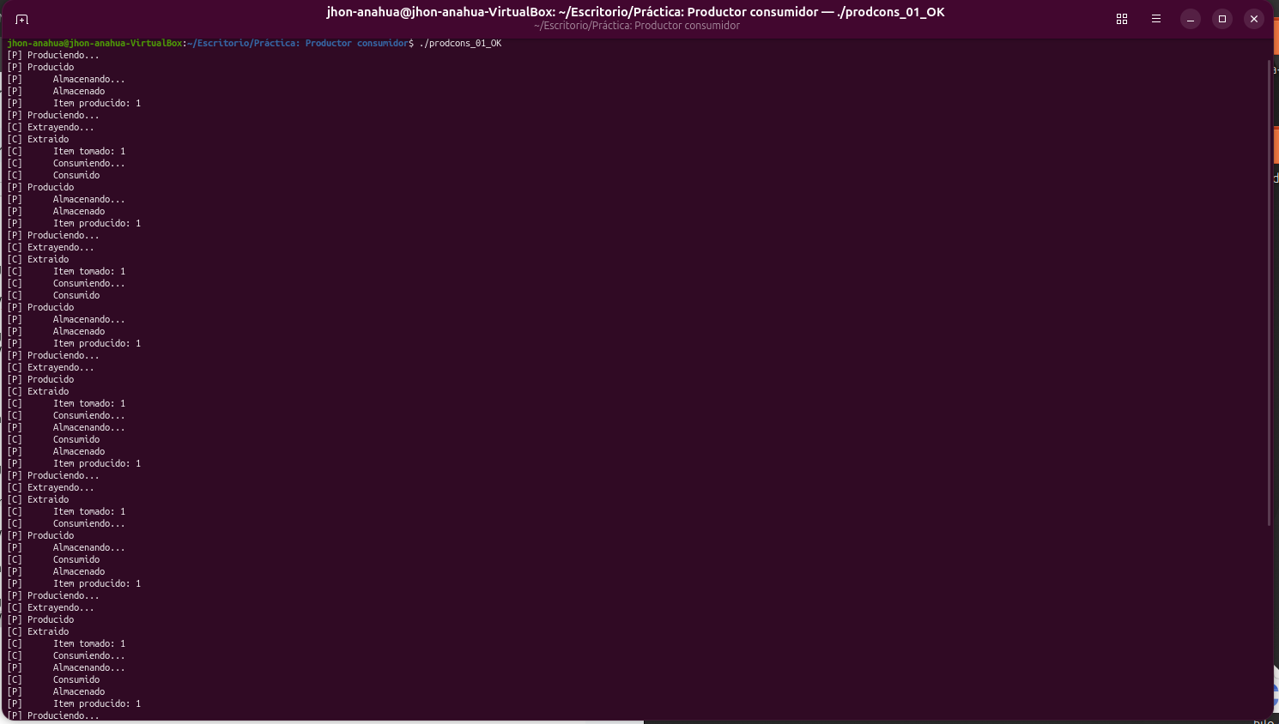
Ejercicio 3:

